**Na filmovém festivalu v Karlových Varech nechyběly ani modulové stavby. Také jste je navštívili?**

**Praha, 22. 9. 2015 – Dům České televize, prodejna Bageterie Boulevard či festivalový obchod s upomínkovými předměty − to jsou příklady modulových staveb od společnosti Touax, které při letošním jubilejním ročníku Mezinárodního filmového festivalu Karlovy Vary 2015 tvořily prostory pro zajímavé expozice a potřebné zázemí. Atraktivní stánky a perfektní zázemí jsou pro organizátory a partnery nejen velkých akcí důležitým prvkem, aby přitáhly mnoho návštěvníků a zanechaly v nich dobrý dojem. Často pro ně využívají právě modulové stavby, které lze rychle smontovat i demontovat a flexibilně přizpůsobit specifickým požadavkům zadavatele.**

S modulovými objekty se v Karlových Varech jistě setkala řada z více než 135 tisíc diváků, kteří zde zhlédli necelých 500 promítaných filmů. *„Moduly do krátkodobého pronájmu nabízejí organizátorům i partnerům akcí optimální řešení pro zařízení jejich expozice či zázemí. Dají se postavit a rozebrat v rekordně krátkém čase, což je při takových událostech nezbytné. Pro filmový festival jsme objekty smontovali během pár hodin. Nejvíce, osm hodin, trvala hrubá stavba největší realizace – Domu České televize. Za několik hodin bylo také hotové vnitřní vybavení a ztvárnění exteriérů i interiérů, aby byly v souladu s grafikou firmy či značky. Kombinací rychlé výstavby a dokonalého brandingu tak vznikne modulový objekt, který se těší oblibě návštěvníků i spokojenosti klientů,“* uvádíJan Petr, marketingový ředitel společnosti Touax.

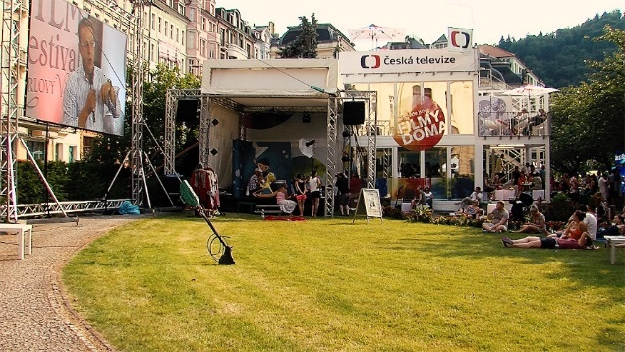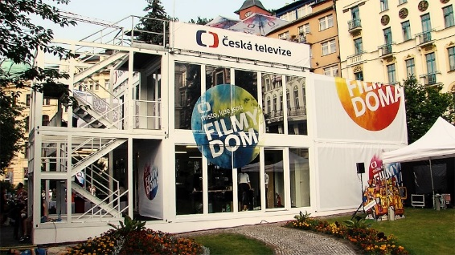S Českou televizí společnost Touax spolupracuje již třetím rokem. Při výstavbě mediálního domu byl kladen důraz na bezpečnost, vzhled, komfort a citlivý přístup k zeleni v lázeňské zóně. Proto byl také pro přenášení jednotlivých dílů použit velký jeřáb, aby nebyly poškozeny tamní chráněné vzrostlé stromy. Celý dvoupatrový objekt s hrubou podlahovou plochou 180 m2 se skládal z 12 modulů, 2 schodišťových věží, předzahrádky a 4 teras. Zásadní pro zadavatele bylo velké variabilní prosklení, aby byl interiér prosvětlený a působil útulně, čemuž napomohlo i jeho vybavení koberci, zářivkami a klimatizací. Hrubá stavba trvala 8 hodin, branding 22 a následná demontáž po festivalu 12 hodin.

*Dům České televize, který tvořil jednu z dominant festivalu, měl dvě patra poskládaná z prosklených modulů.*

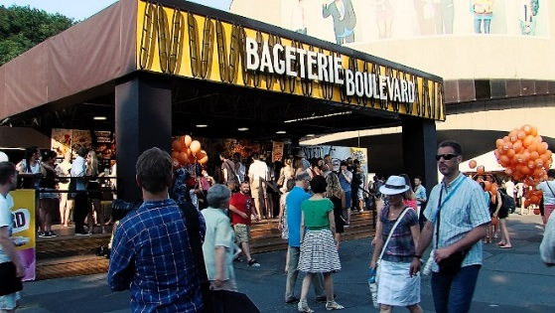Další modulovou stavbou na festivalu byla prodejna Bageterie Boulevard, jejíž montáž zabrala pouhých 5 hodin. Společnost Touax ji pro klienta v Karlových Varech realizuje již čtvrtým rokem. Tvořila ji sestava 8 modulů o celkové ploše 112,5 m2, z čehož dva sloužily jako chladicí a mrazicí box pro zázemí kuchyně celého objektu. Další tři samostatné moduly za bageterií byly určeny pro šatny zaměstnanců. I zde se pro skládání jednotlivých součástí použil jeřáb. Příprava interiérů trvala 10 hodin a rozebrání objektu po skončení akce pak 4 hodiny.

*Prodejna Bageterie Boulevard z modulů dobře posloužila hladovým návštěvníkům*

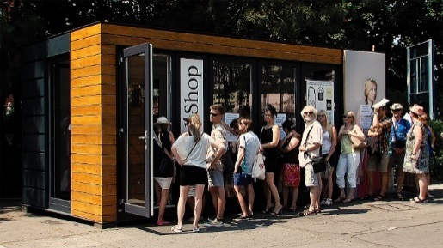S modulovými stavbami se návštěvníci festivalu mohli setkat i v případě potřebného zázemí. V sanitárních modulech se nacházely toalety VIP a stánku Finlandia, úschovna zavazadel, sklad festivalu a také oblíbený festivalový obchod s upomínkovými předměty, pro který byl vyčleněn speciální designový modul. Ten byl lidmi velmi navštěvován a organizátoři již pro příští ročník zvažují rozšíření o další prostory.

*Velmi navštěvovaný festivalový obchod se nacházel v designovém modulu*

[*Zde*](https://www.youtube.com/watch?v=PF4FGOBdBww) *si můžete prohlédnout video z realizace modulových staveb pro jubilejní 50. ročník MFF v Karlových Varech.*

***

**Touax s.r.o.** je dceřinou společností Divize modulových staveb francouzské skupiny Touax, která patří mezi přední evropské firmy na trhu modulových staveb. Specializuje se na projektování, průmyslovou výrobu a stavbu dočasných nebo trvalých objektů stavebnicovým systémem modulů. V České republice má v Supíkovicích hlavní výrobní závod a vývojové oddělení pro celou divizi. V tuzemsku působí již od roku 1991 a těží z více než čtyřicetileté zkušenosti celé skupiny Touax, zejména z modulových trhů Evropské unie.

Skupina **Touax**, která byla založena již za Napoleona III. v roce 1853, se specializuje na operativní leasing a prodej námořních kontejnerů, nákladních železničních vagónů, nákladních říčních člunů a modulových objektů. Denně pronajímá tato hmotná aktiva více než 5000 zákazníkům po celém světě, a to jak na vlastní účet, tak z pověření investorů. Správa aktiv v hodnotě více než 2 miliardy dolarů řadí skupinu TOUAX mezi vůdčí evropské společnosti na daném trhu.

Společnost Touax jekótovaná na pařížské burze NYSE EURONEXT – Euronext Paris Compartment C (kód ISIN FR0000033003) a je součástí indexů CAC® Small a CAC® Mid & Small a SRD Long-only.

**Kontaktní osoby**:

**Touax s.r.o. Crest Communications a.s.**

Jan Petr Marcela Kukaňová

Tel: +420 724 214 347 Tel: +420 731 613 618

E-mail: [jan.petr@touax.cz](mailto:jan.petr@touax.cz) E-mail: [marcela.kukanova@crestcom.cz](mailto:marcela.kukanova@crestcom.cz)